Информационная безопасность.

Лабораторная работа №8.

Zayan Ahamed Ally

Содержание

1 Цель работы 1

2 Задание 1

3 Выполнение лабораторной работы 1

4 Выводы 4

# 1 Цель работы

Освоить на практике применение режима однократного гаммирования на примере кодирования различных исходных текстов одним ключом

# 2 Задание

Написать код для шифровки и дешивровки сообщений.

# 3 Выполнение лабораторной работы

Написал код для зашивровки и дешивровки кодов. Вывод программы. Для подобробных объяснений обратитесь к скринкасту на youtube.

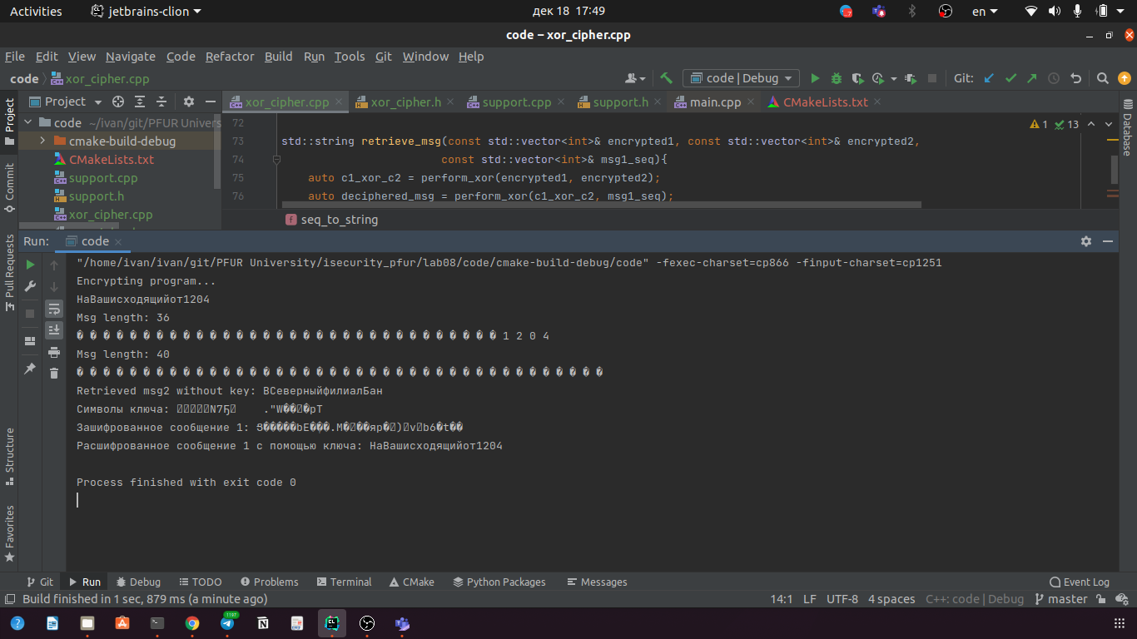

Figure 1: Вывод

Код:

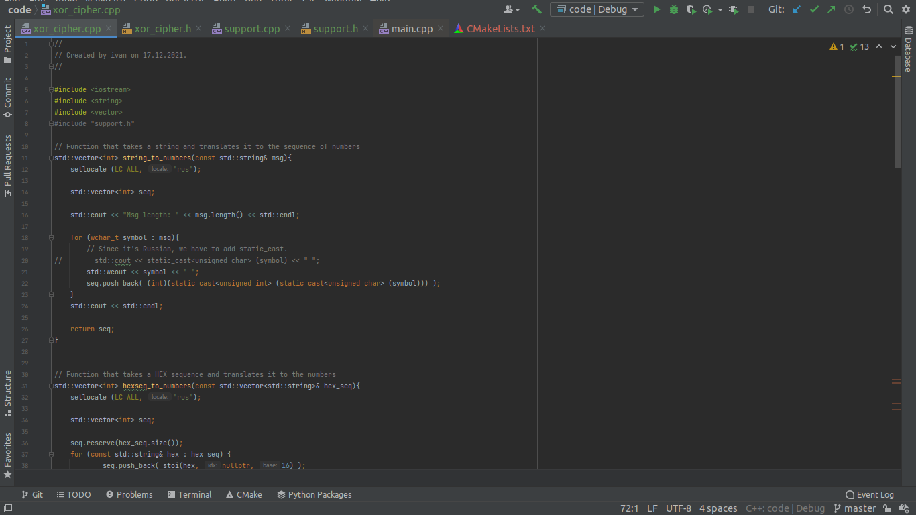

Figure 2: Код 1

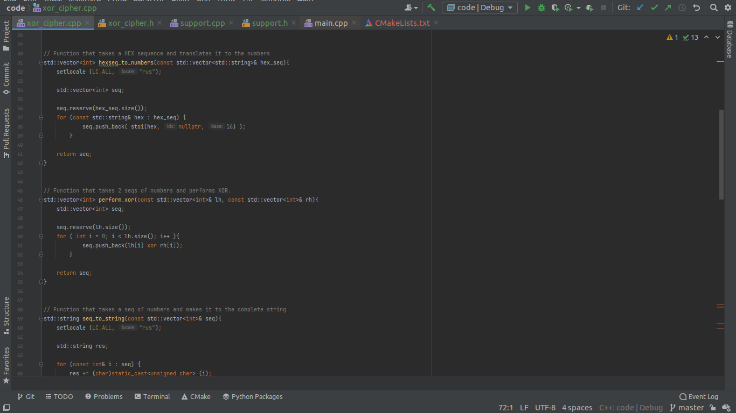

Figure 3: Код 2

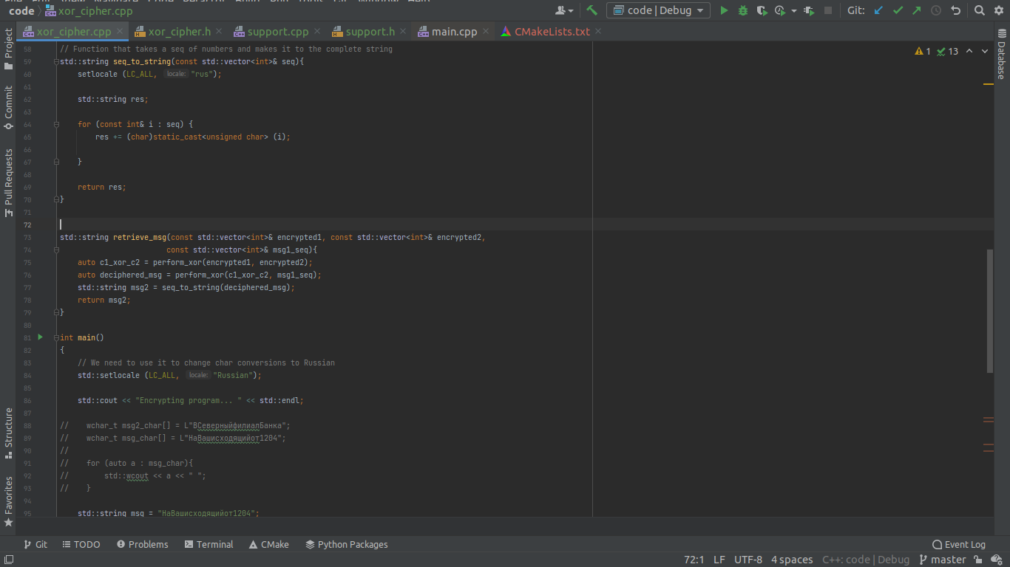

Figure 4: Код 3

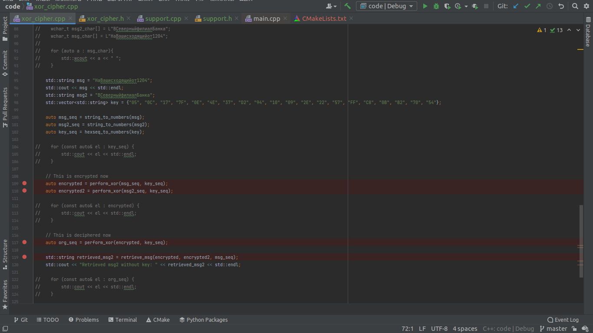

Figure 5: Код 4

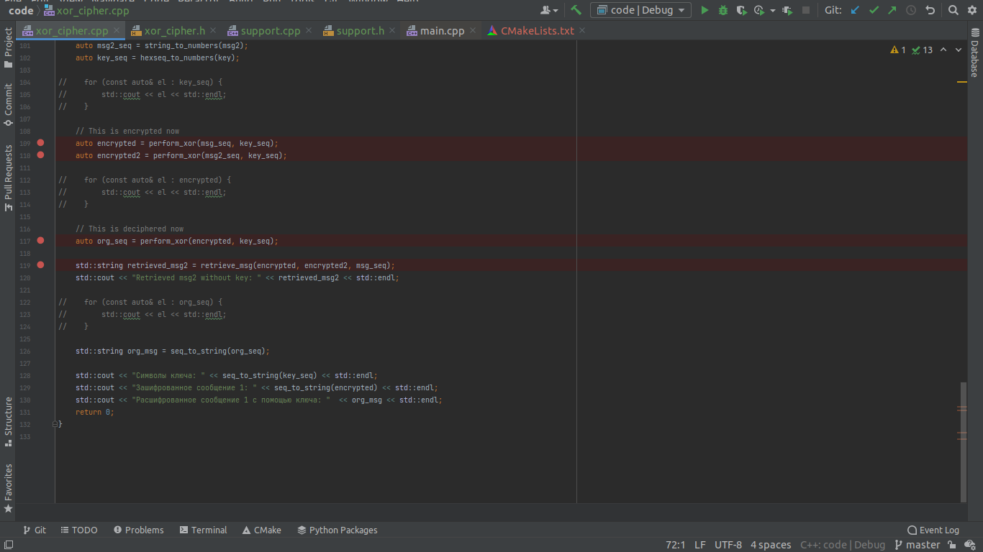

Figure 6: Код 5

# 4 Выводы

Освоил на практике применение режима однократного гаммирования на примере кодирования различных исходных текстов одним ключом